Международный день архивов: как московские архивисты хранят историю и помогают исследователям
09.06.2023
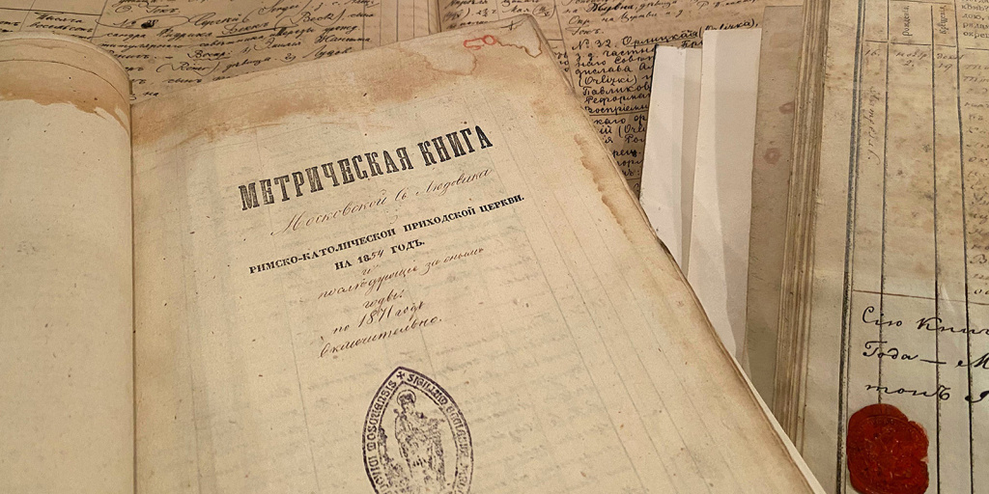

Метрические книги евангелическо-лютеранских и римско-католических церквей Москвы до 1917 года. Главархив Москвы
Читальные залы Главархива Москвы в год посещают свыше 30 тысяч человек, а в архиве хранятся более 20 миллионов дел с архивными документами.
Материалы об истории Москвы и ее жителях за последние столетия занимают несколько больших зданий Главархива. Один стеллаж в хранилище может весить до 30 тонн. Только дел с советскими документами здесь насчитывается более трех миллионов, общее же количество дел на хранении превышает 20 миллионов. Наряду с официальными документами в Главархиве хранятся материалы из личных собраний выдающихся москвичей — артистов и ученых, учителей и меценатов, руководителей страны и бойцов Великой Отечественной войны.
Сегодня архивисты в своей работе сочетают традиции хранения документов с новыми цифровыми технологиями. Онлайн-сервисы помогают максимально упростить доступ пользователей ко многим архивным материалам. Например, в личном кабинете на портале mos.ru горожане могут заказать в режиме онлайн архивные справки, копии документов, выписок из государственных архивов города — это справки о заработной плате, трудовом стаже, учебе и наградах, установлении опеки, попечительства, о создании или переименовании организации для оформления трудовой пенсии, а также другие документы. Около 60% пользователей портала, обратившихся за этими услугами, из года в год выбирают получение архивных документов в электронном виде.
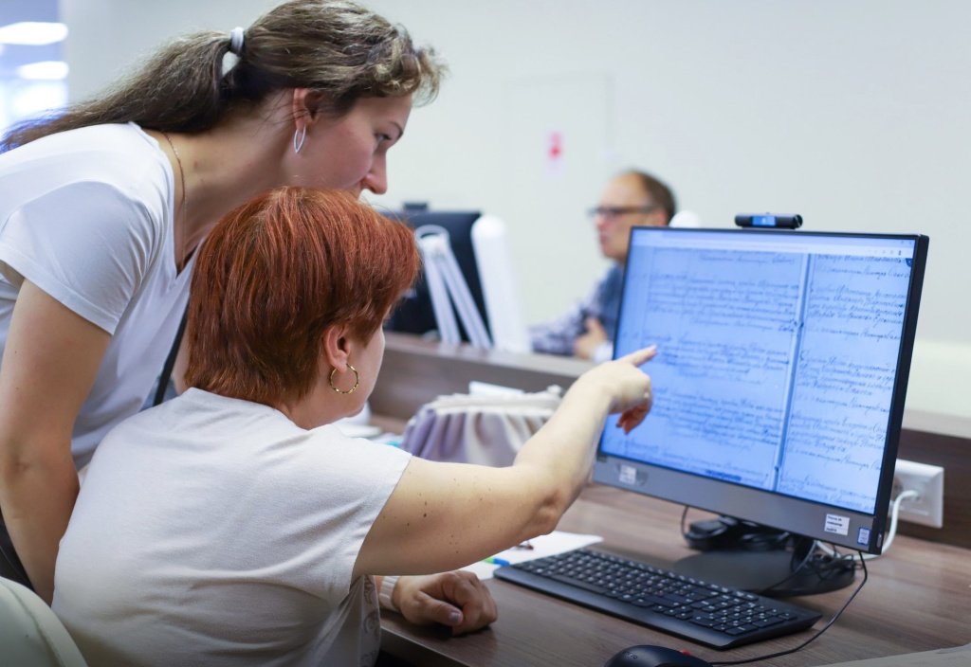
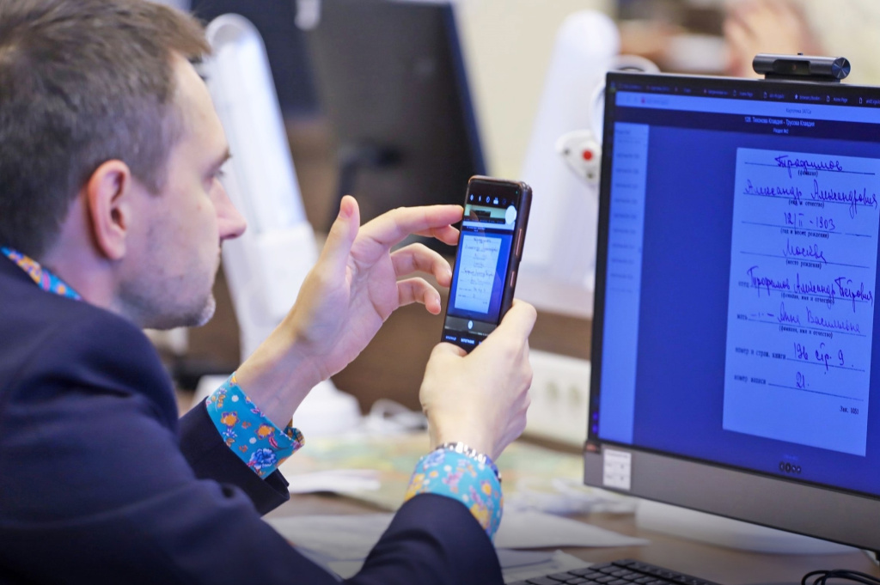
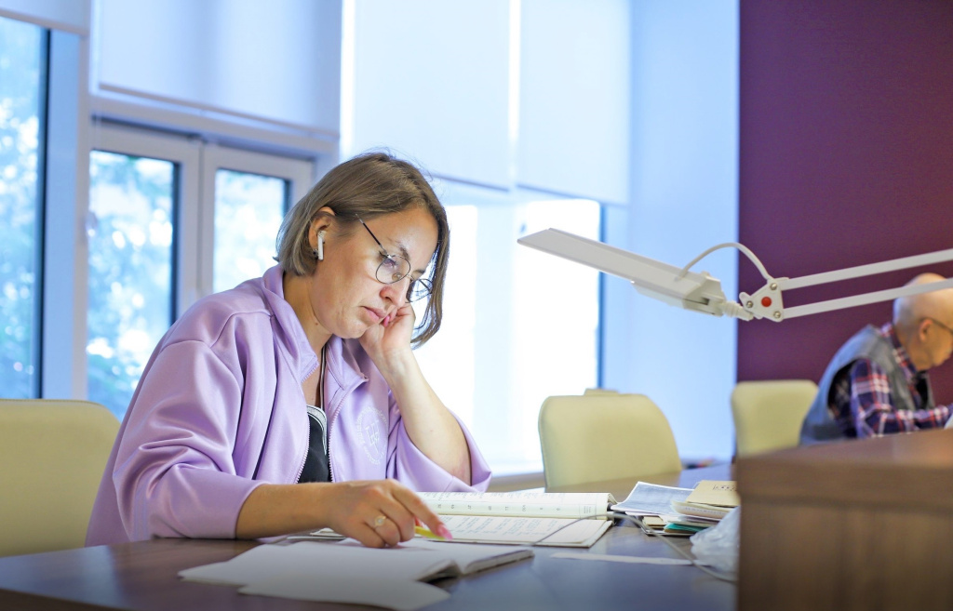

Читальный зал. 2022 г. Главархив Москвы
Для подрастающего поколения Главархив вместе с Департаментом образования и науки Москвы проводит проекты, помогающие лучше узнать историю страны, а заодно побывать в закрытых архивных хранилищах и прикоснуться к уникальным артефактам. Так, ученики школ города занимаются в Лаборатории “Живая история”, где они при помощи специалистов знакомятся с предметами и документами из архивных фондов столицы и изучают по ним историю страны. В проекте “Дневники детей войны” школьники зачитывали рассекреченные записи своих сверстников из оккупированного фашистскими войсками Солнечногорского района Московской области. В результате двух проектов было создано более 100 видеороликов. Посмотреть их все можно в официальных аккаунтах ведомств в социальной сети “ВКонтакте”, а ролики проекта “Дневники детей войны” — еще и виртуальном музее “Москва — с заботой об истории”.
Виртуальный музей “Москва — с заботой об истории” был создан Главархивом и центрами госуслуг “Мои Документы” в 2020 году. Он стал продолжением одноименного проекта и объединил материалы из семейных архивов горожан времен Великой Отечественной войны, которыми жители активно стали делиться с Главархивом через центры госуслуг. Кроме того, в музее можно найти фотографии, документы, 3D-модели предметов, видео- и аудиозаписи из хранилищ Главархива. Выставки и фотоподборки здесь экспонируются бессрочно и регулярно обновляются постоянно, что очень удобно. Но также документы и другие артефакты из столичных хранилищ можно увидеть на временных офлайн-выставках в самом Главархиве и в центрах госуслуг.
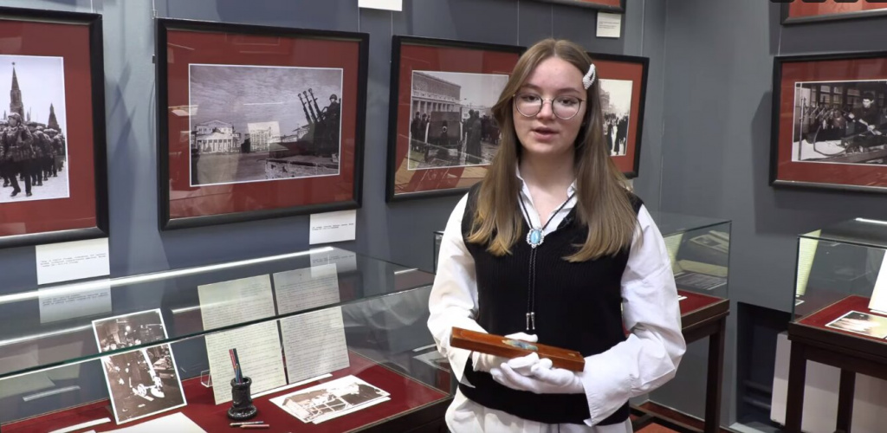
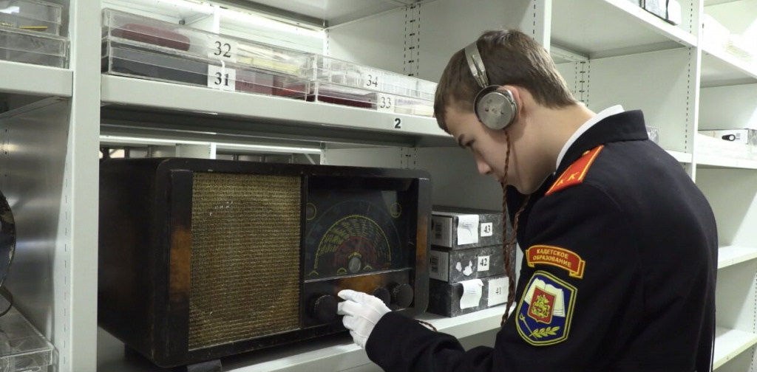
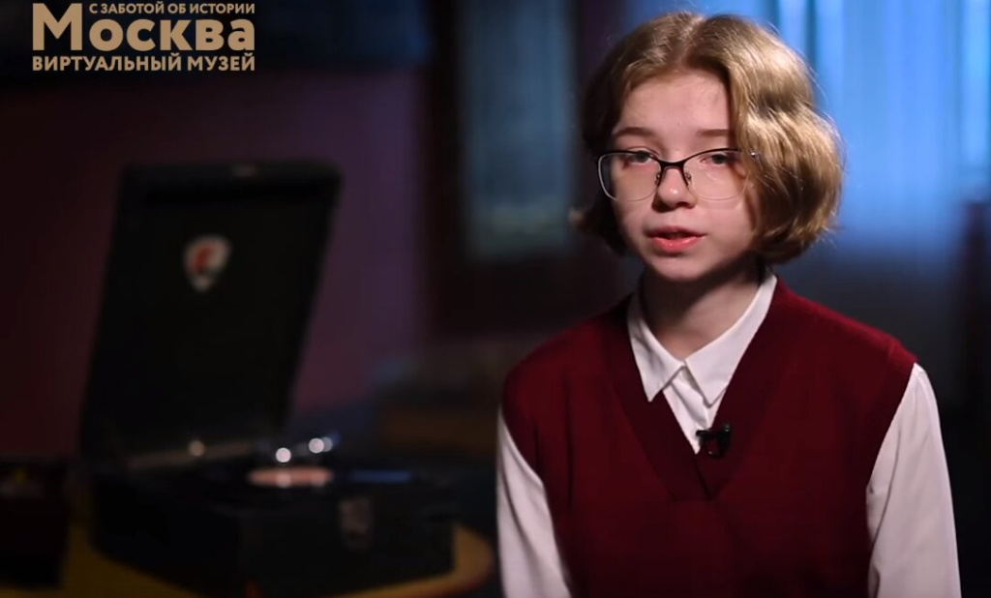
Стоп-кадр ролика, проект "Лаборатория Живая история". 2022 г. Главархив Москвы
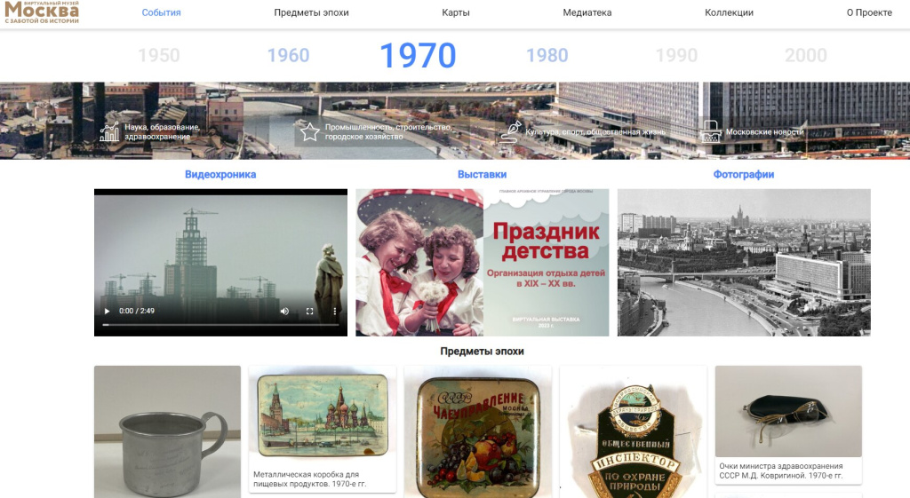
Зал 1950 - 2000 гг. Виртуальный музей "Москва - с заботой об истории". Главархив Москвы
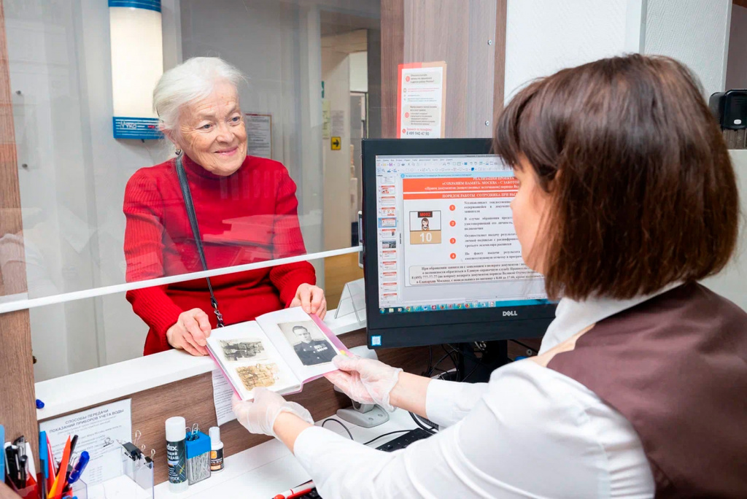
Передача материалов времен ВОВ в центре госуслуг в рамках акции "Москва - с заботой об истории". Главархив Москвы
Около двух с половиной лет назад был запущен онлайн-сервис Главархива “Моя семья” для помощи исследователям в поиске сведений о предках. Сейчас пользователям стало доступно уже более девяти миллионов страниц с метрическими записями. Полгода назад компания Яндекс на основе документов Главархива начала обучать нейросеть расшифровывать рукописные тексты прошлых столетий.
В читальных залах Главархива Москвы можно поработать с большинством документов, которые хранятся в архиве, в том числе на специальном оборудовании. В среднем в год читальные залы посещают свыше 30 тысяч человек. Традиционные гости здесь студенты и аспиранты, занимающиеся научной работой, а также генеалоги.

Адрес страницы: http://mosarchive.mos.ru/presscenter/news/detail/11644729.html
ГБУ "Мосархив"

